LE FIGLIE DI DAMIANO MORO q. Giovanni

SOMMARIO
1
Le tre figlie di Damiano Moro
2
Marietta Moro q. Damiano
3
Elena Moro q. Damiano
4
Elisabetta Moro q. Damiano e Alvise Capello q. Carlo
5
Albero genealogico dei Moro
1

Le tre figlie di Damiano Moro q. Giovanni
A
Meriti di Damiano Moro ed accenno alle sue tre figlie:

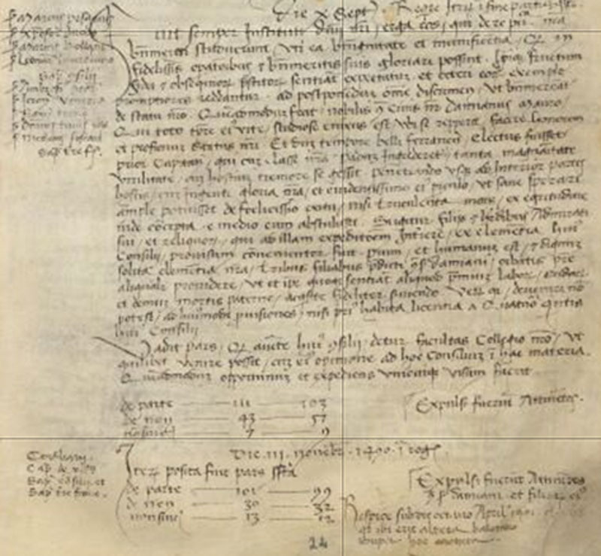

10.9.1490
MCCCCLXXXX die X septembris
Fuit semper institutum dominii nostri erga eos qui de repubblica nostra benemeriti studuerunt uti ea benignitate et munificentia quae in fidelissimis operationibus et benemeritis suis gloriari possint. Ipsique fructum fidei et obsequiorum praestitorum sentiant expectatum et ceteri eorum exemplo promptiores reddantur ad postponendum omne discumen ut benemereantur de statu nostro. Quaeadmodum fecit nobilis quondam civis noster Damianus Mauro qui toto tempore ejus vitae studiose enixus est ubi se prepperit facere honorem et proficuum status nostri. Et dum tempore belli ferrariensis electus fuisset provisor capitaneus, qui cum classe nostra Padum ingrederetur, tanta magnanimitate, virilitate, cum hostium tremore se gessit, penetrando usque ad interiores partes hostis, cum ingenti gloria sua et evidentissimo ejus pericolo ut sane sperari ample potuisset de felicissimo exitu, nisi truculentissima mors ex aegritudine inde concepta e medio eum abstulisset. Si igitur filiis et haeredibus admirati sui et reliquorum qui ad illam expeditionem interfuere ex clementia huius Consilii provisum convenienter fuit, piume t humanum est et dignum solita clementia nostra tribus filiabus praedicti quondam ser Damiani orbatis patre aliqualiter providere ut et ipsae quoque sentiant aliquod praemium laboris, sudori set demum mortis paternae, acquisitae fideliter servendo. Vero ac deveniri non potest ad huiusmodi provisiones nisi pius abita licentia a Quatuor q.ntis huius Consilii.
Vadit pars quod auctoritate huius Consilii detur facultas Collegio nostro ut quilibet venire possit cum ejus opinione ad hoc Consilium in hac materia, quaemadmodum opportunum et expediens unicuique visum fuerit.
Espulsi fuerunt Attinentes.
De parte 103
De Non 51
Non Sincerae 9
Die III novembris 1490. In Rogatis
Espulsi fuerunt Attinentes
De parte 101 \ 99
De Non 30 32
Non Sincerae 13 12
Respice sub die octavo Aprilis 1491 cartis 61, 91: ibi erit altera ballotatio super hoc annotata.
b
Dovere dello Stato di provvedere alle tre figlie del benemerito Damiano Moro
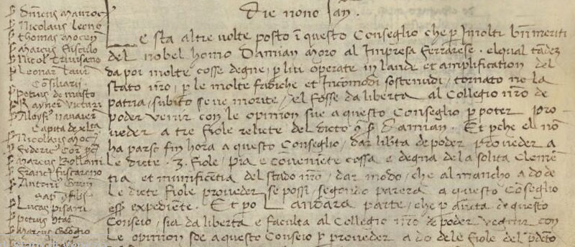
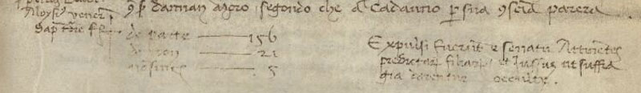

9.1.1492
MCCCCLXXXXI (1492) die nono Januarii
Le stà altre volte posto in questo Conseglio che per i molti benemeriti del nobel homo Damian Moro al impresa ferrarese el qual tandem da poi molte cosse degne, per lui operate in laude ed amplification del stato nostro, per le molte fadiche et incomodi sostenuti, tornato ne la patria, subito se ne morite, el fosse dà libertà al Collegio nostro de poder proveder a tre fiole relicte del dicto quondam ser Damian. Et perché el non
ha parso fin hora a questo Consiglio dar libertà de poder proveder a le dicte 3 fiole, pia e conveniente cossa e degna de la solita clementia et munificentia del stado nostro, dar modo che al mancho a do de le dicte fiole proveder se possi segondo parerà a questo Consiglio soprascritto espediente. Et perciò l’anderà parte che per autorità de questo Consiglio, sia dà libertà e facoltà al Collegio nostro de poder vegnir con le opinion soe a questo Consejo per proveder a do de le fiole del predicto quondam ser Damian Moro segondo che a cadauno per sua conscientia parerà
Espulsi fuerunt e Senatu Attinentes praedictarum filiarum jussum ut supra quia darentur occulte.
C
Si stabilisce di erogare ducati 2.000 ad ognuna delle due figlie di Damiano Moro al momento del loro matrimonio 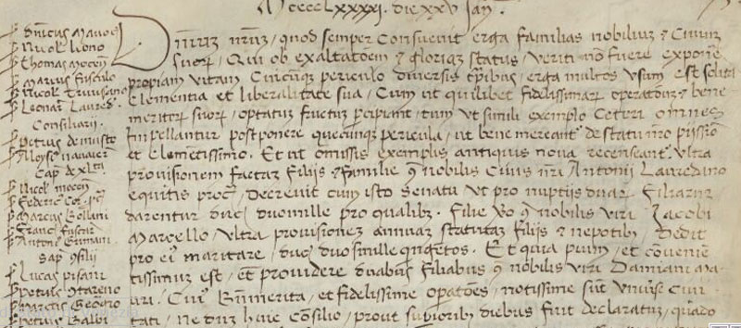
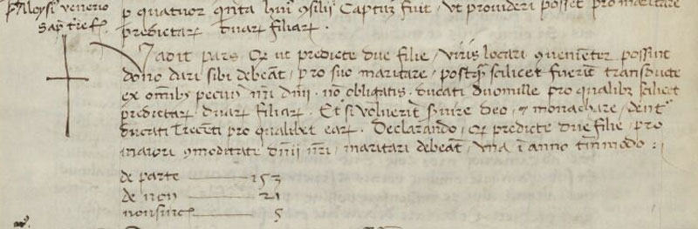

25.1.1491
MCCCCLXXXXI die XXV Januarii
Dominium nostrum quod semper consuevit erga familias nobilium et civium suorum qui ob exaltationem et gloriam status veriti non fuerunt exponere propriam vitam cuicumque periculo diversis temporibus erga multos usum est solita clementia et liberalitate sua, cum ut quilibet fidelissimarum operationum benemeritorum suorum optatum fructum percipiant tum ut simili exemplo ceteri omnes impellantur postponere quaecumque pericula, ut bene mereantur de statu nostro pissimo et clementimo. Et ut omissis exemplis antiquis nova recenseantur, ultra civium suorum qui ob exaltationem et gloriam status veriti non fuerunt exponere propriam vitam cuicumque periculo diversis temporibus erga multos usum est solita clementia et liberalitate sua, cum ut quilibet fidelissimarum operationum benemeritorum suorum optatum fructum percipiant tum ut simili exemplo ceteri omnes impellantur postponere quaecumque pericula, ut bene mereantur de statu nostro pissimo et clementimo. Et ut omissis exemplis antiquis nova recenseantur, ultra provisionem factam filiis et familiae quondam nobilis civis nostri Antonii Lauredano equitis procuratoris decrevit cum isto Senatu ut pro nuptiis duarum filiarum darentur ducati duomille pro qualibet filiae vero q. nobilis viri Jacobi Marcello, ultra provisionem annuam statutam filiis et nepotibus,
dedit pro eius maritare ducatos duos mille quingentos. Et quia pium et convenientissimum est etiam providere duabus filiabus q. nobilis viri Damiani Mauro cuius benemerita et fidelissimae operationes notissimae sunt universae civitati, ne dum huic Consilio, prout superioribus diebus fuit declaratum quanto pro quatuor quanta huius Consilii captum fuit, ut providere possit pro ncessitate praedictarum duarum filiarum.
Vadit pars quod ut praedictae duae filiae viris locari convenienter possint dono dari sibi debeatur, pro suo maritare, postquam scilicet fuerint transductae ex omnibus pecuniis nostri Dominii, non obligatos, ducati duomille pro qualibet scilicet praedictarum duarum filiarum. Et si voluerint servire Deo et monacare, dentur ducati trecenti pro qualibet earum. Declamando quod praedictae duo filiae pro majori commoditate Dominii nostri maritari debeantur una in anno tantummodo.
De parte 153
De Non 21
Non Sincerae 5
d
Lo stato provvederà a due delle tre figlie di Damiano Moro:

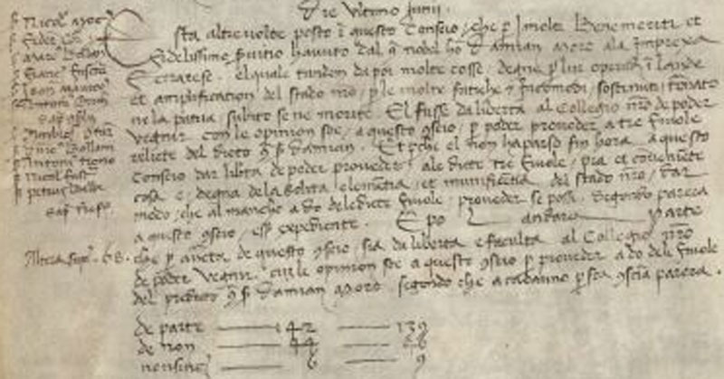

30.6.1492
MCCCCLXXXXII die ultimo Junii
E’ stà altre volte poste in questo Consejo che per i molti benemeriti et fedelissimo servitio avuto dal ser nobel homo ser Damian Moro ala imprexa ferrarese, el quale tandem da poi molte cosse degne per lui in laude et amplification del stado nostro, per le molte fatiche e incomodi sostenuti tornato ne la patria subito se ne morite. Et fusse di libertà del Collegio nostro a poder vegnir con le opinion soe, a questo Consejo per poder proveder a tre fiuole relicte del dicto ser Damian. Et perché non ha parso sin hora a questo Consejo dar libertà de poder proveder a le dicte tre fiole, pia et conveniente cosa e degna de la solita clemenza et munificentia del stado nostro, dar modo che almancho a do de le dicte fiuole proveder si possi, segondo parerà a questo nostro Consejo esser espediente. E po l’anderà parte che per l’auctorità di questo Consejo sia di libertà e facoltà al Collegio nostro de poder vegnir cum le opinion soe a questo Consejo per proveder a do de le fiuole del predito quondam ser Damian Moro segondo che a cadauno per soa conscientia parerà.
De parte 142 139
De Non 44 46
Non Sincerae 6 9
e
Saranno assegnate 2000 ducati alle figlie di Damiano Moro, prima a Marietta, poi ad Elisabetta più giovane:
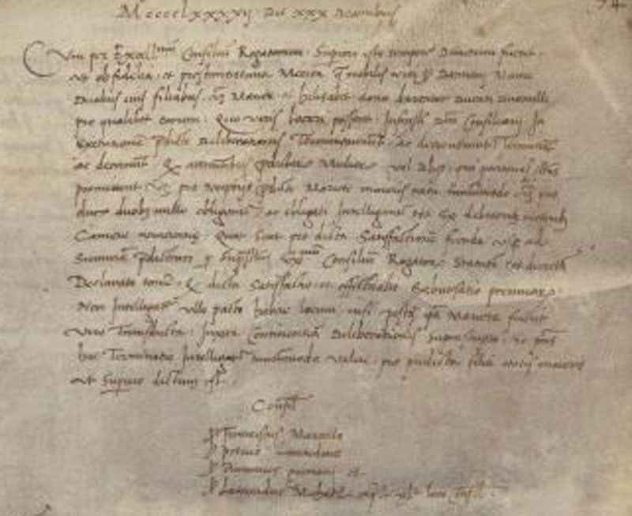

30.12.1492
MCCCCLXXXXII die XXX Decembris
Cum per Excell.um Consilium Rogatorum superiori isto tempore decretum fuit ut ob fidelia et praestantissima merita q. nobilis viri ser Damiani Mauro duabus eius filiabus, videlicet Mariettae et Helisabet dono darentur ducati duomille pro qualibet earum, quo viris locari possint, infrascripti domini Consiliarii in executione praedictae deliberationis terminaverunt, ac decreverunt, terminant et decernunt quod attinentibus praedictarum mulierrum vel aliis qui pecunias suprascriptas promittent, videlicet pro nuptiis praedictae Mariettae majoris natu tantummodo videlicet pro ducatis duobus mille obligentur ac obligati intelligantur tot ex debitoribus veteribus Camerae Vincentiae. Quot sint pro dicta satisfactione fienda usque ad summam praedictam per suprascriptum Ex.mum Consilium Rogatorum statutam et decretam. Declarato tamen quod dicta satisfactio et effectualis exbursatio pecuniarum non intelligatur ullo modo habere locum nisi postaquam ipsa Marietta fuerit viro tranducta iuxta continentiam deliberationis suprascripto. Et praesens haec terminatio intelligatur tantummodo valere pro dicta filia etatis majoris ut superius dictum est.

Consiliarii Ser Franciscus Marcello
Ser Petrus Laureano
Ser Antonius Grimani et
Ser Leonardus Michael cap. De XL.ta
f
Si decide di beneficare la famiglia di Girolamo Genova, patrono di una galea, alle dipendenza dei Damiano Moro durante la guerra del sale:
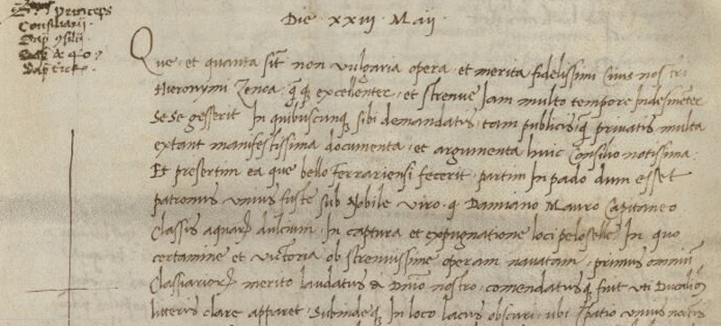
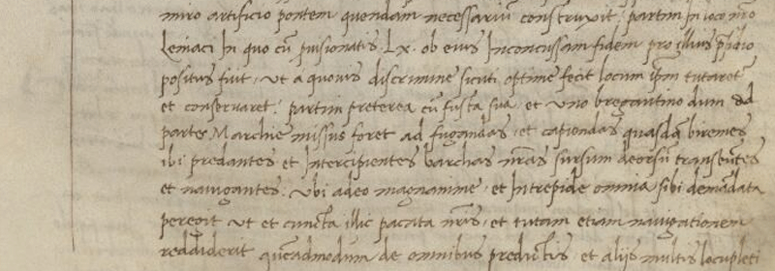
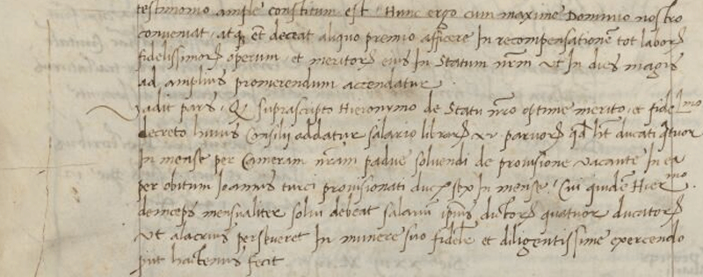
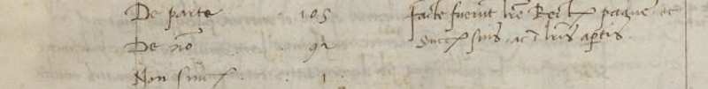

23.5.1494
Die XXIII Maij
Ser.mus Princeps, Consiliarii. Sapientes Consilii, Cap. de 40, Sapientes Terrae firmae.
Quae et quanta sit non vulgaria opera et merita fedelissimi civis nostri Hieronymi Zenoa qui quidam excellenter et strenue jam multo tempore indesinenter se se gesserit in quibuscumque sibi demandatis tam publicis quam privatis multa exstant manifestissima documenta et argomenta huic Consilio notissima. Et praesertim ea quae bello ferrariensi fecerit partim in Pado dum esset patronus unius fustae sub nobile viro q. Damiano Mauro Capitaneo classis aquarum dulcium in captura et expugnatione loci Pelosellae, in quo certamine et victoria ob strenuissime operam navatam, primis omnium classiariorum merito laudatus a Dominio nostro comendatusque fuit uti Ducalibus litteris clare apparet subindeque in loco Lacus Oscuri ubi spatio unius noctis miro artificio pontem quondam necessarium construxit, partim in loco nostro Lemaci in quo cum provisionatis LX ob eius inconcussam fidem pro illius presidio positus fuit, ut a quovis discrimine sicuti optime fecit locum ipsum tutaret et conservaret: partim preterea cum fusta sua et uno brigantino dum ad partes Marchiae missus foret ad fugandas et capiendas quasdam triremes ibi predantes et intercipientes barchas nostras sursum deorsum transeuntes et navigantes. Ubi adeo magnanime et intrepide omnia sibi demandata peregit ut et cuncta illic pacata nostris et tutam etiam navigationem reddiderit quemadmodum de omnibus praedictis et aliis multis locupleti testimonio ample constitumest. Hunc ergo cum maxime Dominio nostro conveniat atque etiam deceat aliquo premio afficere in recompensationem tot laborum fidelissimorum operum et meritorum eius in Statum nostrum ut in dies magis ad amplius promeremdum accendatur.
Vadit pars quod suprascripto Hieronimo de Statu nostro optime merito et fidelisimo decreto huius Consilii addatur salario librarum XV parvorum quod habet ducati quatuor in mense per Cameram nostram Padule solvendi de provisione vacante in ea per obitum Joannis Turci provisionati ducati sex in mense, cui quidam Hieronymo deinceps mensualiter solvi debeat solarium ipsius dictorum quatuor ducatorum ut alacrius persbueret (?) in munere suo fidele et diligentissime esercendo prout hactenus fecit.
De parte 105
De Non 92
Non Sincerae 1
Factae fuerunt litterae Rectori Paduae et successoribus suis ac in litteris ap.tis.
2

Marietta Moro q. Damiano
Matrimonio di Marietta Moro q. Damiani:
1492
sier Zuane Barbarico q. sier Antonio q. sier Cabriel
in la fia q. sier Damian Moro q. sier Zuane q. sier Antonio proc
Il marito ha 35 anni.
Da questo matrimonio nasceranno Giacomo pr 1515, Marco pr 1531 e Cecilia.
Elisabetta nel suo testamento ricorderà la sorella Marietta e la nipote Cecilia.
Maria Moro-Barbarigo presenta il figlio Gicomo:

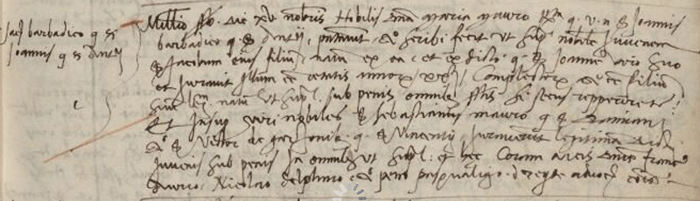
15.11.1514
Maria Moro vedova q. Giovanni Barbarico presenta il figlio
GIACOMO, anni 20, nato nel 1494
Giurano: Sebastiano Moro q. Damiani
Vittore Garzoni q. Vincenzo
Giovanni Barbarico, già defunto nel 1514, era ben inserito nella famiglia Moro, come mostrano i seguenti atto di presentazione:
13.7.1493
Adriana Dolfin, vedova di Damiano Moro q. Giovanni, presenta il figlio
GIOVANNI, di anni 18, nato nel 1475.
Giurano: Francesco Dolfin q. Giovanni q. Domenico
Giovanni Barbarico q. Antonio q. Gabriele
24.11.1507
Elena Marcello vedova di Lodovico Moro q. Giovanni presenta il figlio
GIACOMO, XX anni
Giurano Giovanni Barbarico q. Antonio
Alvise Contarini q. Galeazzo

ASVe, Avog. Comun, Balla d’Oro, reg. 165-IV, 81414-1523), pag. 124
2.11.1509
Andrea Bondimier q. Canotti e Giacomo Marcello q. Giovanni presentano
GIOVANNI Bondimier, 20 anni, nato nel 1489
Madre è Teologia Marcello
Giurano: Giovanni Barbarico q. Antonio
Giovanni Foscarini q. Nicolò
Giovanni Barbarico, marito di Marietta Moro, è già defunto nel 1514.
Maria Moro q. Damiano farà testamento il 18.5.1538: dichiara di risiedere in contrada San Trovaso. Nomina suoi esecutori testamentari suo fratello, Giovanni Moro, la sorella Elisabetta, vedova di Alvise Capello, l’altra sorella Elena, sposa di Vettore Barbarico ed i figli Giacomo e Marco.
Ci permette così di sapare della terza figlia di Damiano Moro, Elena.
Solo una citazione dal testamento: “ …lasso a la mia figlia Cecilia per far la sua volontà ducati cinquecento et cinquanta “
3

Elena Moro q. Damiano
Abbiamo appreso dal testamento di Marietta che Elena Moroq. Diamiano si era sposata con Vittore Barbarico:
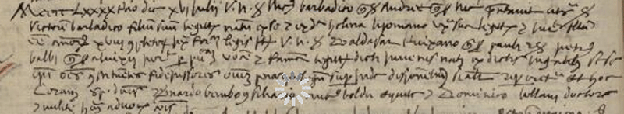

16.7.1493
Nicolò Barbarico q. Andrea q. Nicolò presenta il figlio
VITTORE, anni 18, nato nel 1475
Madre è Elena Lippomano
Giurano: Baldassare Trevisan q. Paolo
Pietro Balbi q. Alvise

1504
sier Vettor Barbarico q. sier Nicolò q. sier Andrea
in la fia q. sier Damian Moro q. sier Zuane
Da questo matrimonio non sonati figli.
4
Elisabetta Moro q. Damiano
Suo matrimonio:
1496
sier Alvise Capello q. sier Carlo q. sier Alvise
in la fia q. sier Damian Moro q. sier Zuane
Lo sposo ha 35 anni.
Per dati sullo sposo, Alvise Capello, suoi fratelli e suoi figli vedi Secondo Brunelli, ALVISE CAPELLO.
5
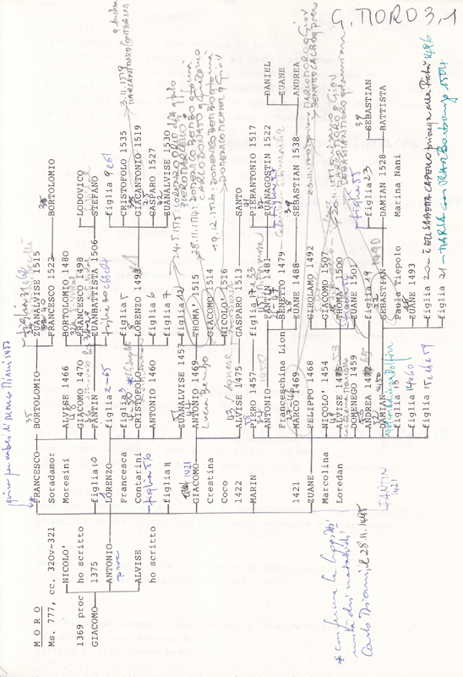

ASVe, Senato, Deliberazioni, Terra, reg. (1490-1492), pag. 48.
ASVenezia, Senato, Deliberazioni, Terra, reg. (1490-1492), pag. 188.
ASVe, Senato, Deliberazioni, Terra, reg. (1490-1492), pag. 194.
ASVe, Senato, Deliberazioni, Terra, reg. (1490-1492), pag. 147.
ASVe, Collegio, Notatorio, reg. segnatura antica 22, pag. 156.
ASVenezia, Senato, Deliberazioni, terra, reg. (1493-1497), pag. 108-109
ASVe, Avogaria di Comun, Balla d’Oro, reg. 164-III, ( 1464-1496), pag. 105.
ASVe, Avogaria di Comun, Balla d’Oro, reg. 164-III (1464-1496), pag. 510
ASVe, Avogaria di Comun, Balla d’Oro, registro 165-IV ( 1414-1523 ), pag. 553.
ASVe, Avogaria di Comun, Balla d’Oro, reg. 165-IV, 81414-1523), pag. 124
ASVe, Notarile, Testamenti, Antonio Spitti, b. 874, c. 383.
ASVe, Avogaria di Comun, Balla d’Oro, reg. 164-III, (1464-1496), pag. 107.

